Департамент образования администрации города Томска
Муниципальное автономное образовательное учреждение дополнительного образования

Дом детского творчества «У Белого озера» города Томска

План-конспект занятия
«Знакомство с миром музыкальных профессий»

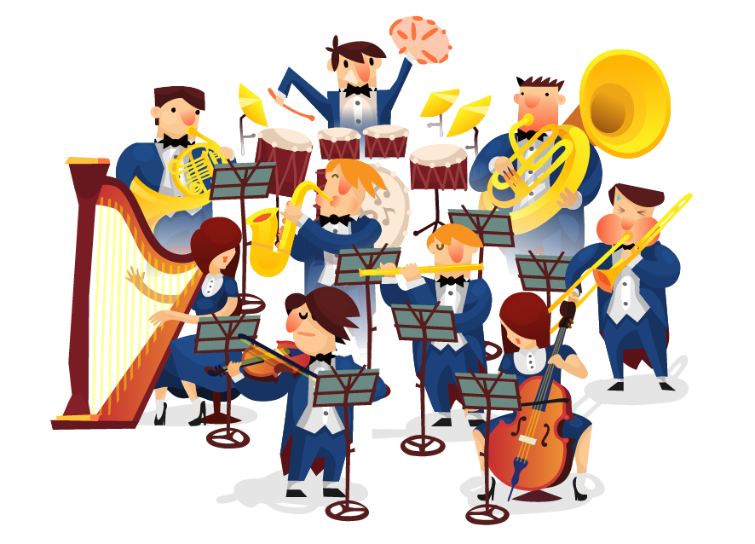

Рубан Ирина Сергеевна,
педагог дополнительного образования

Томск 2021

Содержание
- Пояснительная записка…………………………………………………….2
- План-конспект занятия…………………………………………………….4
- Список литературы………………………………………………………..13
- Приложение. Презентация………………………………………………..14

Пояснительная записка
Занятие разработано и проведено педагогом дополнительного образования объединения «Поем под гитару», «Поем под укулеле». Как известно, занятия музыкой, игра на музыкальном инструменте, знакомство с миром музыкальных произведений формируют дух, эстетические взгляды на жизнь, заряжают энергией, в подростковом возрасте – это важный момент, для становления личности. Знакомство с миром музыкальных профессий на занятиях по гитаре и укулеле способствуют расширению кругозора, профессиональному самоопределению подростка, позволяет увидеть тонкости профессионального мастерства.

Тема занятия: «Знакомство с миром музыкальных профессий»

- Тип занятия: вводное, ознакомление с новым видом деятельности.
- Продолжительность занятия: 45 минут
- Оборудование: ноутбук.
- Методическое оснащение: презентация.
- Характеристика группы: 2 ребенка, 11 лет, 1 года обучения, начальный уровень освоения.
- Цель занятия: актуализация интереса детей к музыкальным профессиям.
- Задачи:
- Создание образовательной среды, способствующей погружению детей в тему занятия;
- Активизация познавательной активности;
- Актуализация и обогащение знаний детей об музыкальных профессий.

План-конспект занятия
 | Этапы,  основное содержание | Деятельность педагога | Деятельность обучающихся | Методы  образовательной деятельности | Формы образовательной деятельности | Прогнозируемый результат образовательной деятельности | Учебно – методическое обеспечение  (Презентация)
1. | Организационный
 | Организация пространства | Контакт педагога и микро-группы  Полная готовность микро-группы к работе  Педагог приветствует детей. | Заходят в кабинет  Занимает место удобное для просмотра презентации | Словесный (беседа) | Фронтальная | Снятие эмоционального напряжения и создание дружеской атмосферы располагающей к совместной деятельности | Презентация  Слайд 1
2. | Основной
2.1. | Погружение в тему  Определение темы и цели занятия. Выявление стартовой готовности детей, активизация познавательной активности | Музыку любят многие люди. Некоторые лишь слушают ее, подпевают любимым композициям или же играют на каком-либо инструменте «для души» как и ребята, которые посещают наше объединение. Другие же занимаются музыкой профессионально.  Сегодня мы поговорим о самых распространённых музыкальных профессиях. Какие музыкальные профессии бывают? Кто такой композитор и зачем нужен музыкальный продюсер?  Познакомимся с представителями музыкальных профессий.  Сначала рассмотрим группу музыкальных профессий, которая связана с созданием музыки. Это композиторы и аранжировщики. | Дети отвечают на вопросы | Словесный  Метод наводящих вопросов | Фронтальный с элементами индивидуализации | Постановка цели занятия и | Презентация  Слайд 2
2.2 | Композиторы | Композиторы  Композиторы пишут музыку для песен, спектаклей, фильмов, а также для исполнения в концертных залах.  Профессия композитора предполагает наличие творческого дарования и требует специального обучения технике композиции, музыкально-теоретическим и музыкально-историческим дисциплинам. В стандартном случае композитор записывает свои сочинения, которую затем исполняет музыкант.  Каких композиторов вы знаете?  Например современные композиторы  Ханс Циммер  Немецкий кинокомпозитор, известный своей музыкой к кинофильмам и компьютерным играм. Лауреат премии «Оскар», двукратный лауреат премии «Золотой глобус», трёхкратный лауреат премии «Грэмми».  Наиболее известен по музыке к таким фильмам и мультфильмам, как «Король Лев», к сериям фильмов «Пираты Карибского моря», «Тёмный рыцарь», «Шерлок Холмс».  Алексей Львович Рыбников  Советский и российский композитор, продюсер. Народный артист Российской Федерации (1999). В 1967 году с отличием окончил консерваторию, а в 1969 году — аспирантуру по классу этого же композитора. Алексей Рыбников — автор музыки к многочисленным кинофильмам, музыкальным спектаклям, а также рок-опер «Звезда и смерть Хоакина Мурьеты» и «Юнона и Авось» (по поэме А. Вознесенского), поставленных в Московском театре им. Ленинского комсомола. Самыми известными лентами с музыкальным сопровождением Рыбникова в 1970-х стали фильмы «Остров сокровищ», «Приключения Буратино», «Про Красную Шапочку», «Усатый нянь» и «Тот самый Мюнхгаузен». | Дети отвечают на вопросы  Слушают, рассматривают | Словесный  Метод наводящих вопросов  наглядный (демонстрация) | Фронтальный с элементами индивидуализации | Знание и представление о музыкальных профессиях связанных с созданием музыки | Слайд 3  Слайд 4  Слайд 5
. |  | Распространять композиторскую музыку помогают аранжировщики – это люди, которые подготавливают музыку для исполнения какой-либо группой музыкантов. |  |  | Фронтальный с элементами индивидуализации |  | Слайд 6
 | Исполнители музыки | Музыка бывает вокальной (та, что поётся) и инструментальной (которая играется).
 |  | Среди музыкантов есть солисты (выступают в одиночку – например, пианисты, скрипачи, певцы и т.д.) и те, которые принимают участие в различных формах ансамблевой игры или пения (любые музыканты). Дирижёр – это ещё одна важная музыкальная профессия. Дирижёры бывают разные. Дирижёры – это руководители оркестров (симфонических, эстрадных, военных и т.д).  Концертмейстер – это музыкант (чаще всего пианист), который аккомпанирует певцам и инструменталистам (а также их ансамблям) во время выступлений и репетиций, помогает солистам учить свои партии.  Дирижер:  Влади́мир Спивако́в  советский, российский дирижёр, скрипач, педагог.  Художественный руководитель и главный дирижёр Национального филармонического оркестра России и Государственного камерного оркестра «Виртуозы Москвы». Президент Московского международного Дома музыки.  Конечно вы знаете много певцов и певиц в разных жанрах, несомненно те кто смотрел шоу «Голос» помнят наставника Александра Градского.  Алекса́ндр Гра́дский – не только певец, но и автор песен, поэт и композитор. Мультиинструменталист. Один из основоположников русского рока. Заслуженный деятель искусств Российской Федерации. Художественный руководитель театра «Градский Холл».  Исполнитель, гитарист, автор песен  Брайан Мэй британский рок-музыкант, гитарист группы Queen, автор многих хитов группы.  Его новаторское, уникальное по исполнению мастерство гитариста, в сочетании с исключительным вокалом Фредди Меркьюри создало неповторимый стиль знаменитой рок-группы. При этом Мэй не только композитор и виртуоз гитары. Часто он выступал в качестве клавишника, играл на органе и синтезаторах, а также выступал, как ведущий вокалист. Кроме того, Брайан является поэтом, ставшим автором таких блистательных песен-хитов и баллад, как: «We Will Rock You», «The Show Must Go On». | Слушают, отвечают на вопросы | Ситуация соотнесения, обращение детей к своему опыту | Фронтальный с элементами индивидуализации | Знание и представление о музыкальных профессиях связанных с исполнением музыки | Слайд 7  Слайд 8  Слайд 9  Слайд 10
 | Музыканты-педагоги | В школах, колледжах и консерваториях работают педагоги-музыканты, которые посвящают себя обучению будущих профессионалов. В обычных же школах и детских садах работают те, кто воспитывает музыкой – учителя музыки и музыкальные руководители. |  | Словесный, наглядный, практический | Фронтальный с элементами индивидуализации | Знание и представление о музыкальных профессиях связанных с обучением музыкальных и около музыкальных профессий | Слайд 11
 | Музыкальные организаторы и пиарщики | Это люди, которые занимаются продвижением музыкальных проектов – арт-менеджеры, продюсеры, импресарио – не всегда они являются музыкантами по своему образованию, но отлично разбираются в талантах.  Если вы смотрели такие шоу как «Голос», «Песни на ТНТ» можете назвать музыкальных продюсеров (Макс Фадеев) | Отвечают на вопросы | Словесный, (объяснение, беседа, метод наводящих вопросов) | Фронтальный с элементами индивидуализации |  | Слайд 12
 | Музыканты в СМИ, радио и телевидении | Есть музыканты, которые работают именно в этой сфере. Это ведущие теле и радиопередач, журналисты, репортёры. Это связано с тем, что по телевидению и радио транслируются множество музыкально-развлекательных программ.  Например легендарный рок-музыкант Борис Гребенщиков автор и ведущий еженедельной программы "Аэростат" Трансляция передачи ведётся с 2005 года на «Радио России» и на радиостанции «Культура», где Борис Гребенщиков знакомит слушателей с интересными музыкальными группами и исполнителями, рассказывает о традициях и культурах разных стран. |  |  | Фронтальный с элементами индивидуализации |  | Слайд 13
3 | Контрольно-диагностический | Диагностика качества освоения новой деятельности, оценка качества достижения образовательных результатов (инд. и групповых), выявление возникших трудностей и достижений каждого из детей  Рефлексия, самооценка  (блиц-диагностика, тест, беседа)
 |  | Педагог организует анализ детьми полученного опыта.  Предлагаю вам ответить на блиц – опрос по теме занятия.  - Назовите группу музыкальных профессий которая связана с созданием музыки.  - Назовите группу музыкальных профессий которая связана с исполнением музыки?  - Чем занимается дирижер?  - Каких композиторов мы сегодня узнали?  - Зачем нужен музыкальный продюсер?  - Назовите 5 известных авторов песен, с которыми мы с вами познакомились на наших занятиях?  - Назовите педагогов, которые ведут в нашем клубе музыкальные занятия.  Есть и масса других профессий, связанных с музыкой. Некоторый научный уклон приобрели профессии музыкального критика и музыковеда. Прикладной характер носят такие музыкальные профессии, как настройщик пианино и роялей, мастер изготовления и ремонта музыкальных инструментов, создатели компьютерных музыкальных программ и т.д. Вот далеко не полный перечень тех профессий, которые так или иначе связаны с музыкой. Специальное музыкальное образование получают в колледжах и консерваториях, а также на музыкальных факультетах педагогических ВУЗов и институтов культуры. Однако, не для всех людей, работающих в музыкальной сфере одинаково важно получение диплома консерватории, главным профессиональным качеством есть и остаётся любовь к музыке. | Отвечают на вопросы | Словесный, наглядный, практический | Фронтальный с элементами индивидуализации | Анализ полученных знаний
4 | Итоговый | Подведение педагогом итогов занятия.
 | Рефлексия  Итог занятия | Проводит рефлексию.  Подводит итог занятия, благодарит детей за общение и взаимодействие  (Примерные вопросы для рефлексии: какие профессии вам больше запомнились, с какими профессиями хотите ознакомиться в будущем и т.д.). | Отвечают на вопросы | Словесный ( беседа, метод наводящих вопросов) | Фронтальный с элементами индивидуализации | Рефлексия и подведение итогов занятия

Список использованной литературы:

- Arzamas.academy [Электронный ресурс]. URL: https://arzamas.academy (дата обращение 25.04.2021).
- Какие бывают музыкальные профессии? [Электронный ресурс]. URL: https://music-education.ru/kakie-byvayut-muzykalnye-professii/ (дата обращения: 03.02.2021).
- Кто такой музыкальный продюсер? [Электронный ресурс]. URL: https://resprod.ru/post_industry/producerasitis/ (дата обращения: 18.02.2021).
- Портал Википедия [Электронный ресурс]. URL: https://ru.wikipedia.org/wiki (дата обращения: 18.02.2021).
- Профессии, связанные с пением, музыкой [Электронный ресурс]. URL: https://www.profguide.io/professions/school-items/music/ (дата обращения: 18.02.2021).
- Творческий Центр «Звуки Времен» [Электронный ресурс]. URL: https://soundtimes.ru/ (дата обращения: 18.02.2021).
- Факты о Брайане Мэе [Электронный ресурс]. URL: https://www.rockfm.ru/news/fakty-o-brajane-mee (дата обращения: 18.02.2021).

Приложение
Презентация
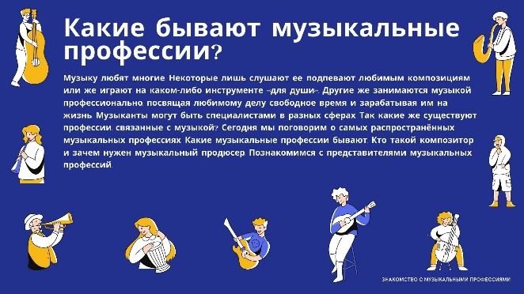Слайд 1 | 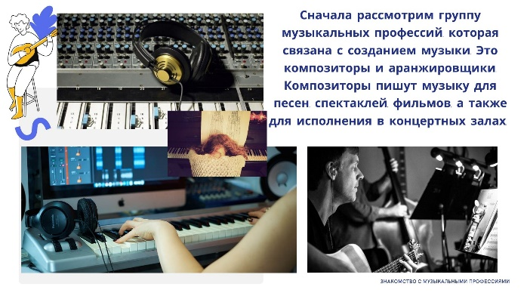Слайд 2
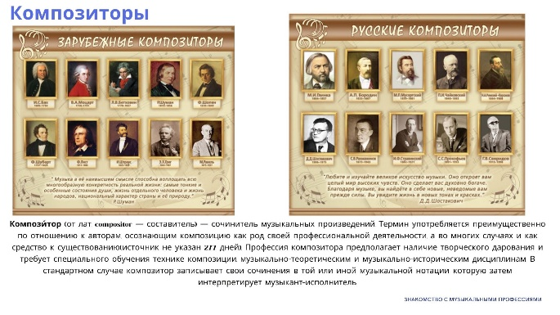Слайд 3 | 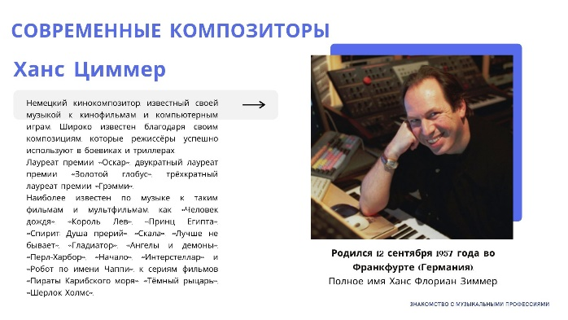Слайд 4
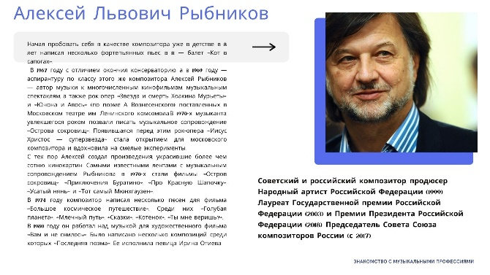Слайд 5 | 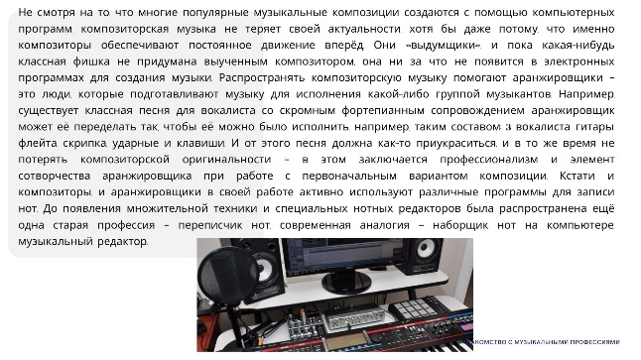  Слайд 6
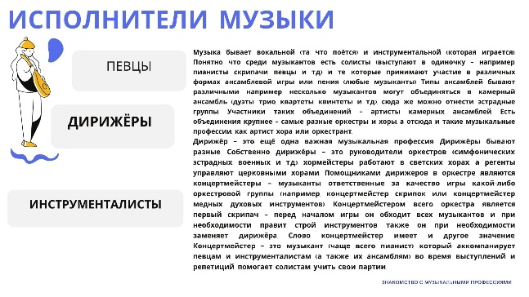Слайд 7 | 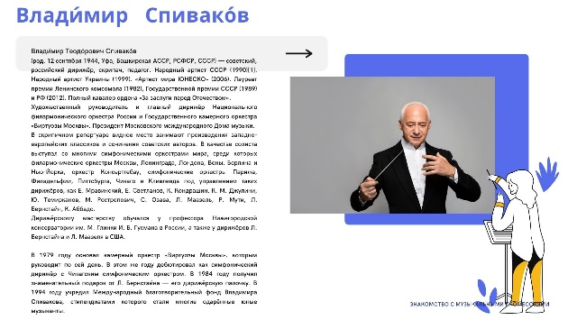  Слайд 8
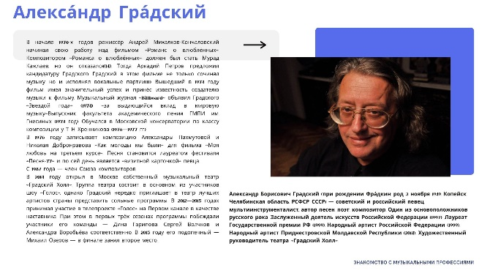Слайд 9 | 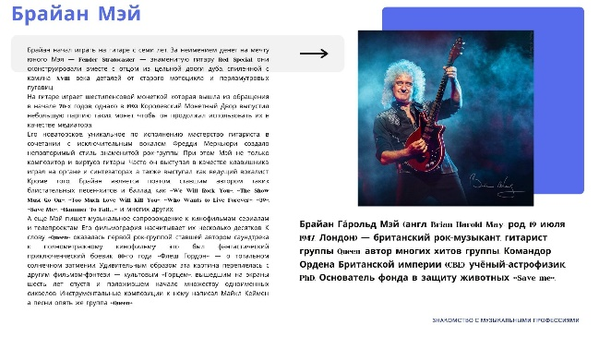Слайд 10
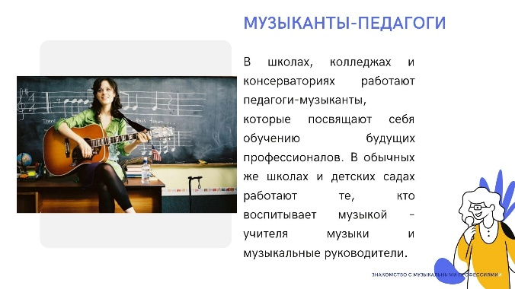Слайд 11 | 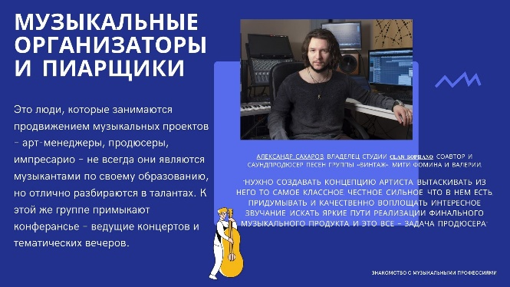Слайд 12
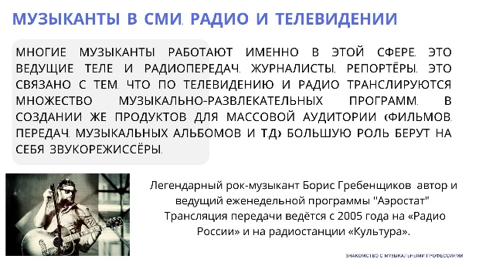Слайд 13 | 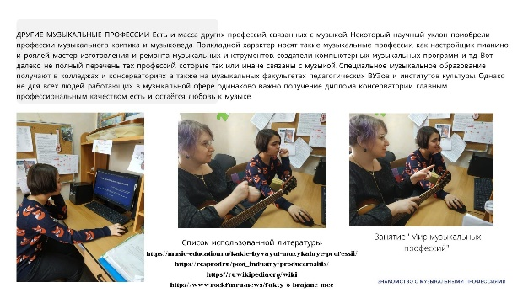  Слайд 14

